鄂州市2016年初中毕业生学业考试
文科综合地理试题
学校： 考生姓名： 准考证号：

考生注意：
1．本试题卷共8页，满分120分，考试时间90分钟。
2．答题前，考生务必将自己的姓名、准考证号填写在试题卷和答题卡上，并将准考证号条形码粘贴在答题卡上指定位置。
3．选择题每小题选出答案后，用2B铅笔将答题卡上对应题目的答案标号涂黑。如需改动，用橡皮擦干净后，再选涂其他答案标号。答在试题卷上无效。
4．非选择题用0.5毫米黑色墨水签字笔直接答在答题卡上每题对应的答题区域内。答在试题卷上无效。
5．考生必须保持答题卡的整洁。考试结束后，请将本试题卷和答题卡一并上交。
第Ⅰ卷（选择题）
本卷共32小题，共54分。1－10小题为地理试题，每小题1分；11－22小题为历史试题，每小题2分；23－32小题为思想品德试题，每小题2分。在每小题给出的四个选项中，只有一项是符合题目要求的。
1．右图中，湖北鄂州（30.23°N，114.52°E）位于甲、乙、丙、丁四地中的
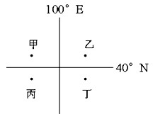
A．甲地 B．乙地
C．丙地 D．丁地
2．关于下图中四个大洲的表述，错误的是
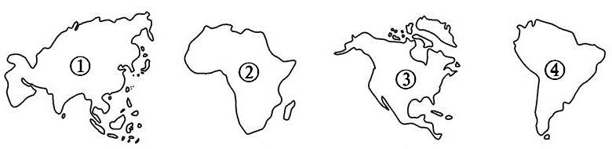

第（1）题

A．①是世界上跨纬度最广的大洲 B．③大洲与④大洲的分界线是巴拿马运河
C．②大洲濒临三大洋 D．四个大洲按面积由大到小的顺序是①②③④
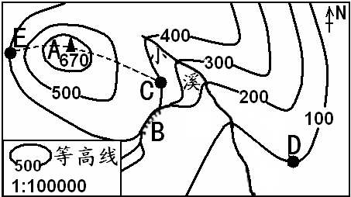
3．读右图，根据图中信息，判断下面说法正确的是
A．小溪的流向是自东南向西北流
B．从C点爬到山顶A比从E点爬到山顶A更容易[来源:学科网ZXXK]
C．当D处正午的气温为20 ℃时，此时C处的
气温为21.8 ℃
D．在地图上量得C到D的直线距离为3厘米，
则两地之间的实际距离为 30千米
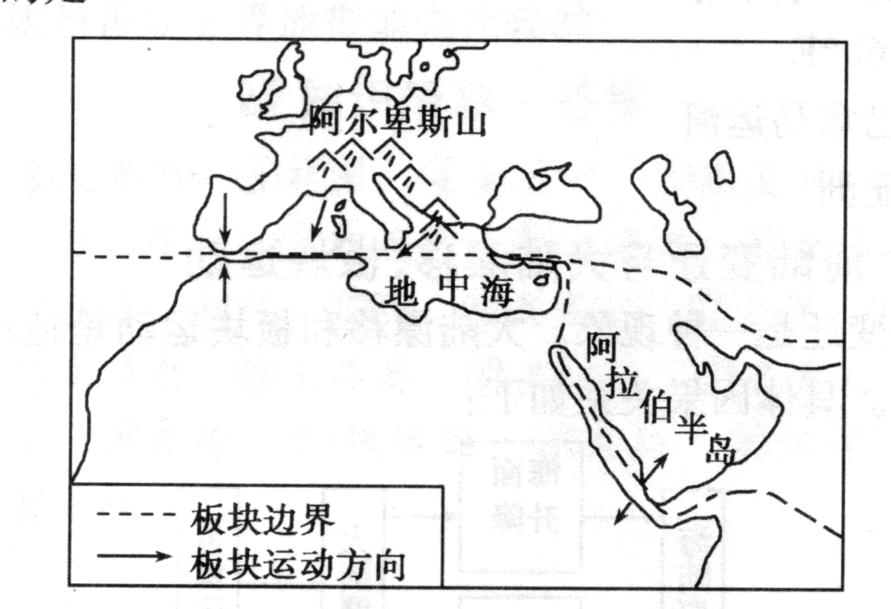
4．右图所示地区地壳活跃，板块运动明显，由图可得出的
正确推论是[来源:学科网]
A．阿拉伯半岛将会在地球上消失
B．地中海的面积将来会扩大
C．阿尔卑斯山是板块碰撞挤压的结果
D．红海的面积将来会缩小
5．去年暑假，有四位同学分别到亚洲四个不同的地点旅游，回校后他们各自描述了自己的所见所闻。你对他们的描述不可信的是
A．甲：我到南亚的马来群岛欣赏了热带雨林景观
B．乙：我赴日本泡了温泉
C．丙：我到俄罗斯看到了许多中国产的玩具、服装等
D．丁：我到了世界最高的高原青藏高原
6．春节期间，小明同学在海南岛旅游时，看到一辆车牌号为“黑A57686”的旅游大巴车。据此，小明同学的判断不正确的是
A．该车是来自我国最北端所在的省级行政区
B．车上游客沿途衣服越穿越少
C．该车途中经过了我国南部的内海琼州海峡
D．这辆大巴车一定来自吉林省
7．山脉常常成为我国省级行政区的天然分界线。对下列图中山脉名称的判断正确的是
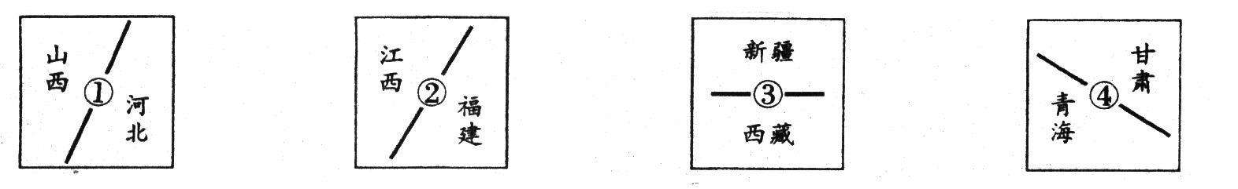

A．①太行山脉 ②武夷山脉 ③昆仑山脉 ④祁连山脉
B．①大兴安岭 ②台湾山脉 ③天山山脉 ④阿尔泰山脉
C．①雪峰山脉 ②长白山脉 ③秦岭山脉 ④大别山脉
D．①巫山山脉 ②武夷山脉 ③阴山山脉 ④横断山脉
8．歌曲《大中国》歌词：“家里盘着两条龙，是长江与黄河啊．．．．”根据你所学的知识，指出长江与黄河注入的海洋分别是
A．黄海、渤海 B．东海、渤海 C．东海、黄海 D．渤海、黄海
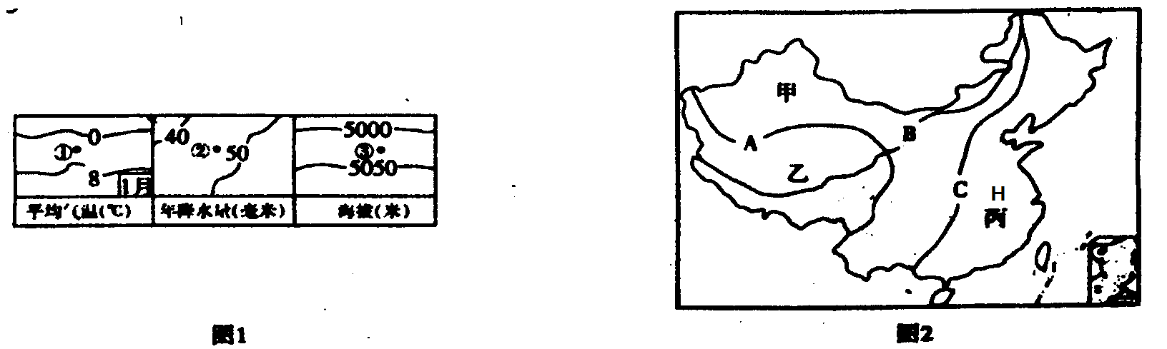
读下图完成9-10小题

图2
图1

9．根据下列内容，判断图1中①②③与图2中甲、乙、丙三地的组合最有可能的是
A.①为丙地，②为乙地，③为甲地 B．①为乙地，②为丙地，③为甲地
C.①为丙地，②为甲地，③为乙地 D．①为甲地，②为丙地，③为乙地
10．关于图2中信息的说法，正确的是
A．A线是我国干旱区与半干旱区的分界线 B．B线是我国亚热带和暖温带的分界线
C．C线是我国地势二、三级阶梯的分界线 D．H地经常发生滑坡、泥石流等地质灾害

第Ⅱ卷（非选择题）
本卷共10小题，共66分。33－34小题为地理试题，共15分；35－37小题为历史试题，共26分；38－42小题为思想品德试题，共25分。
地 理
33．(每空1分，共7分)读世界地图及三幅地形剖面图，完成下列问题
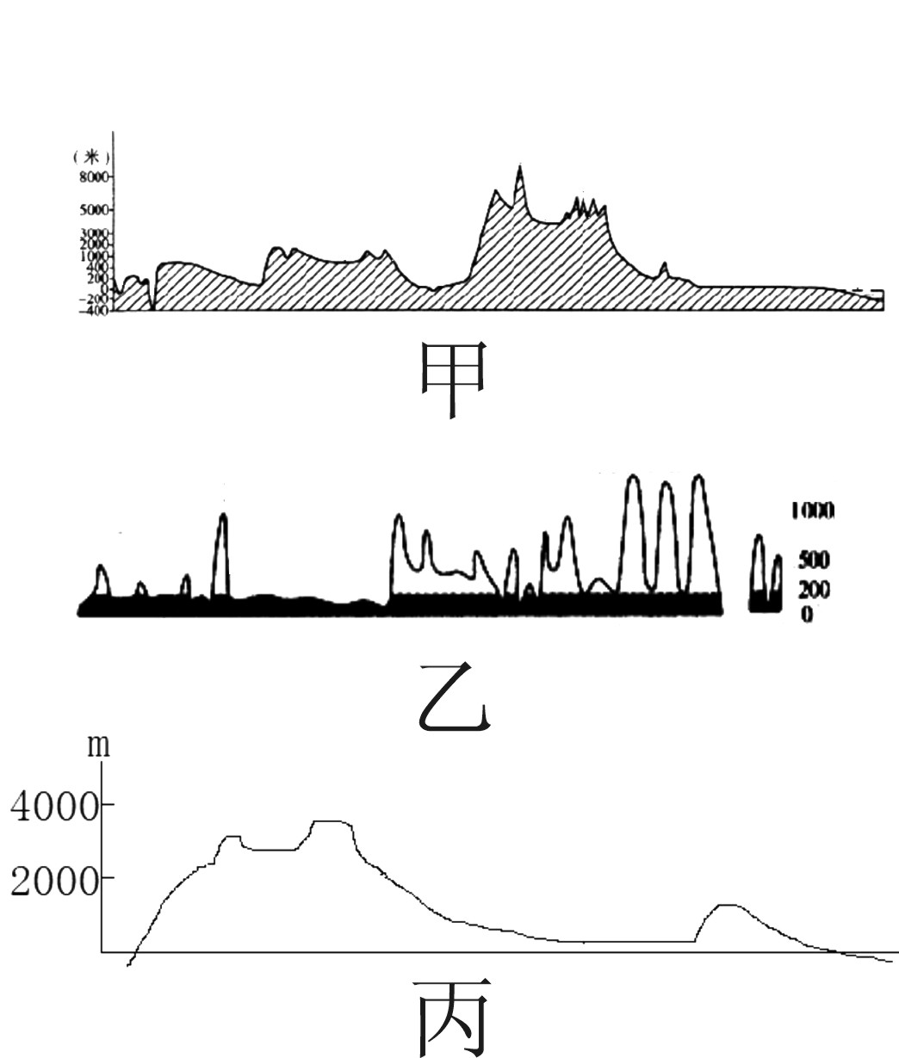
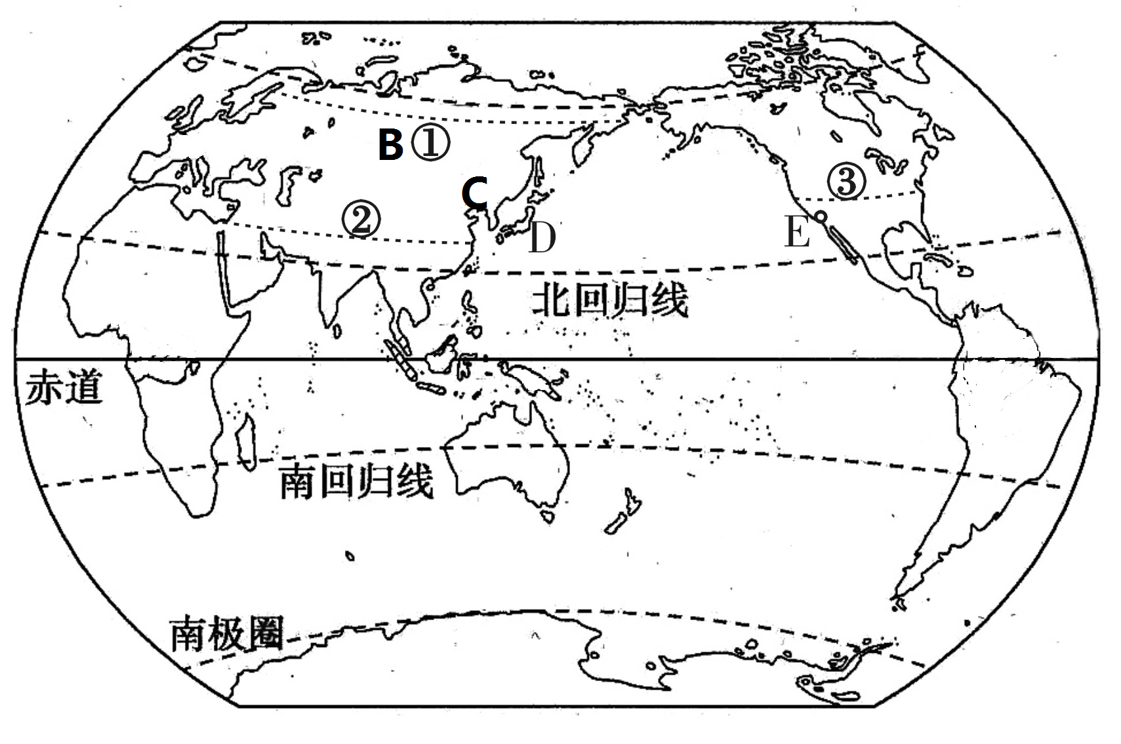

[来源:Z&xx&k.Com]

[来源:Z,xx,k.Com]

图3 图4
（1）图3中C处的气候特点与下面气候资料中图____相符。（填字母）
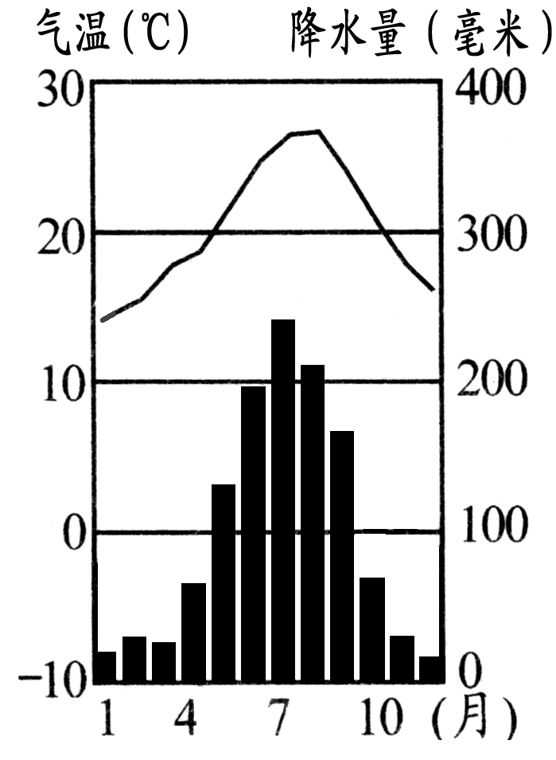
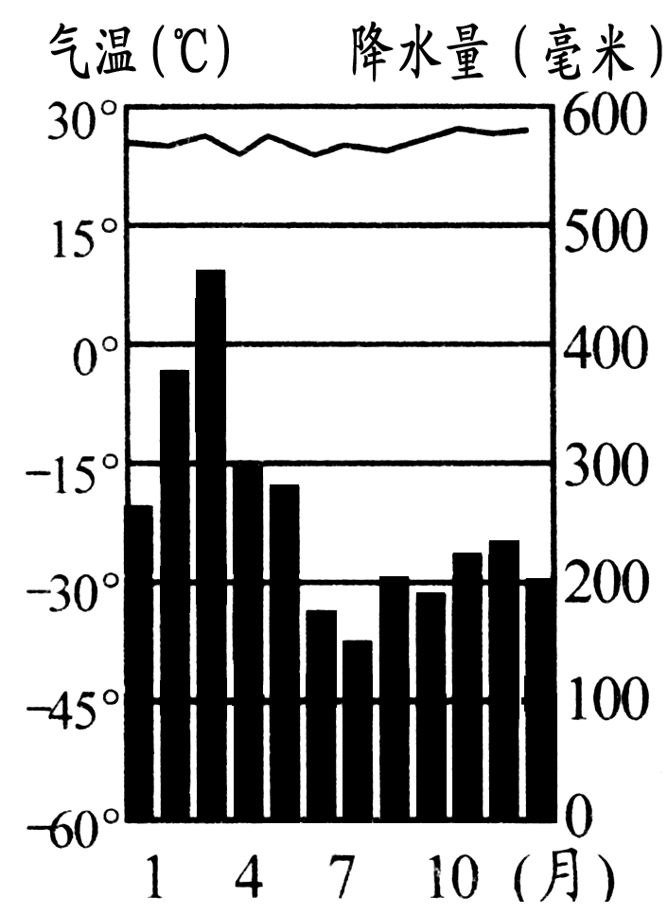
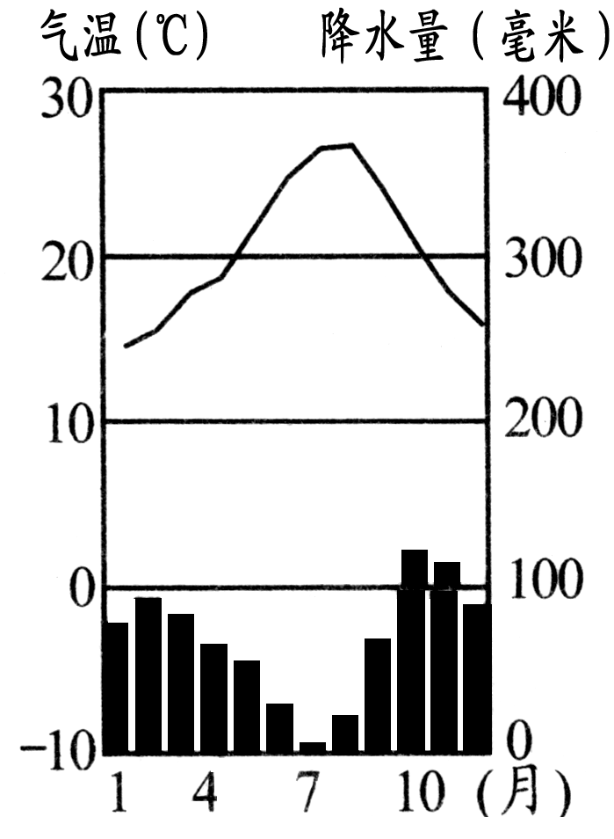
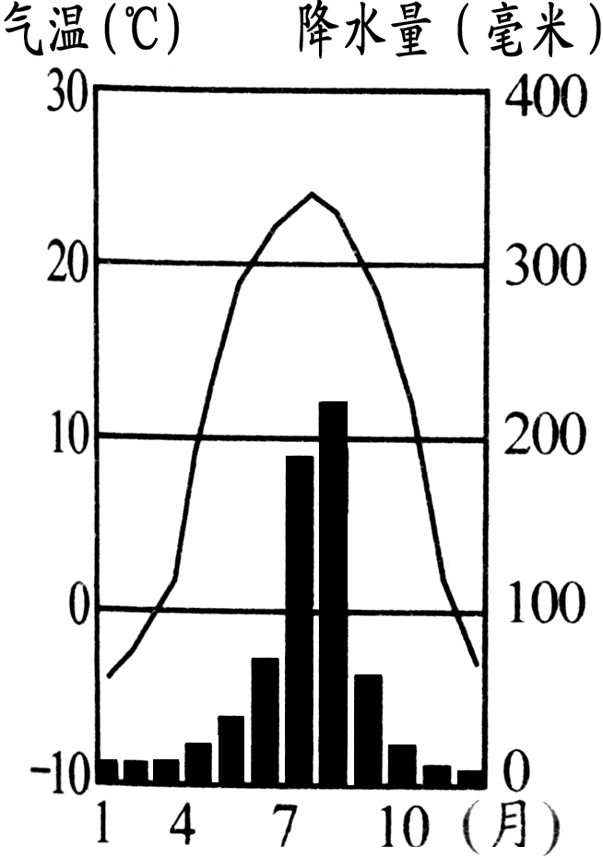
a b c d

（2）E城市 ，是美国兴起最早、规模最大的高新技术产业中心。
（3）图3中D国是一个岛国，其中最大的岛是 ，该国传统民居多用质地较轻的建筑材料，原因是 。
（4）图3中B所在国家被称为“亚欧大陆桥”的铁路是 ，该铁路沿南部修建的原因不包括（ ）
A．南部地形以平原为主 B．北部纬度高，气温低，多为冻土层
C．南部矿产资源比北部丰富 D．南部城市、人口比北部密集
（5）图3中沿①②③线剖面，与图4中三幅地形剖面图对应正确的一组是（ ）
A．甲—③ 乙—② 丙—① B．甲—② 乙—① 丙—③
C．甲—① 乙—② 丙—③ D．甲—② 乙—③ 丙—①
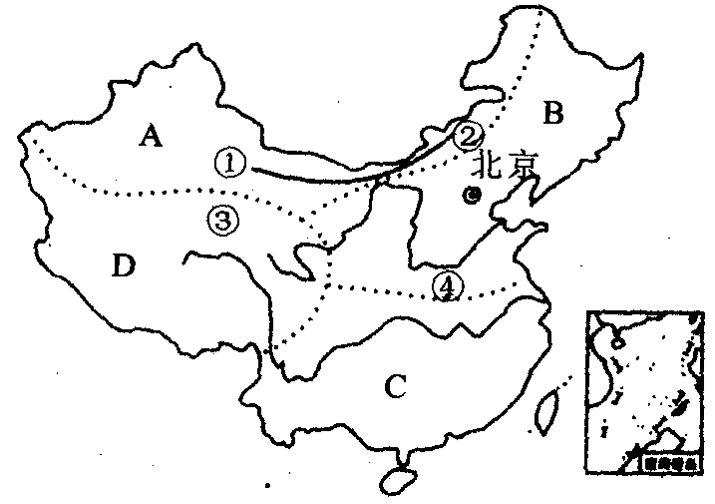
34．（每空1分，共8分）读中国略图，完成下列各题
（1）下列语句描述A区域的是（ ）
A．北国风光，千里冰封，万里雪飘
B．天苍苍，野茫茫，风吹草低见牛羊
C．枯藤老树昏鸦，小桥流水人家
D．远看是山，近看成川
（2）确定A区域和B区域界线考虑的主导
因素是 ，D区域自然环境的
主要特征是 。
（3）图中由②--①的自然景观呈现出草原—
荒漠草原—荒漠的变化，推测造成这种景观变化的原因是 。
（4）B区域被誉为“黑土地和黄土地”,其中“黑土地”是指 （地形区），C区域成为我国重要的水田农业区的气候原因是 。
（5）图中A区域与D区域的相似之处是（ ）
A．热量充足 B．水资源丰富 C．日照充足 D．土壤肥沃
（6）对图中两条河流描述正确的是（ ）
A．小浪底和三峡水电站都建在河流的上游
B．两条河流都有凌汛现象
C．两条河流都是外流河，且都流经我国地势的三级阶梯
D．两条河流都有结冰期，含沙量大
鄂州市2016年初中毕业生学业考试
地理参考答案及评分标准
- 选择题（共10分，每小题1分）
- D 2、C 3、B 4、C 5、A 6、D 7、A 8、B 9、C 10、C
- 综合题（共15分，每空1分）[来源:学科网]
33、（7分） ⑴b ⑵旧金山
⑶本州 以减轻地震灾害造成的人员伤亡
⑷西伯利亚大铁路 A ⑸B
- （8分 ）⑴B ⑵ 降水 高寒
⑶距离海洋越来越远，降水越来越少（海陆因素）
⑷东北平原 气候湿热（水热条件优越）
⑸C ⑹C

